

Кухонные весы
серии YZ

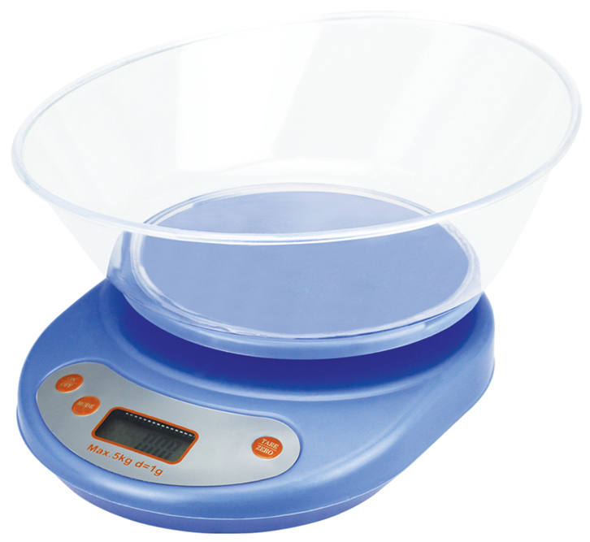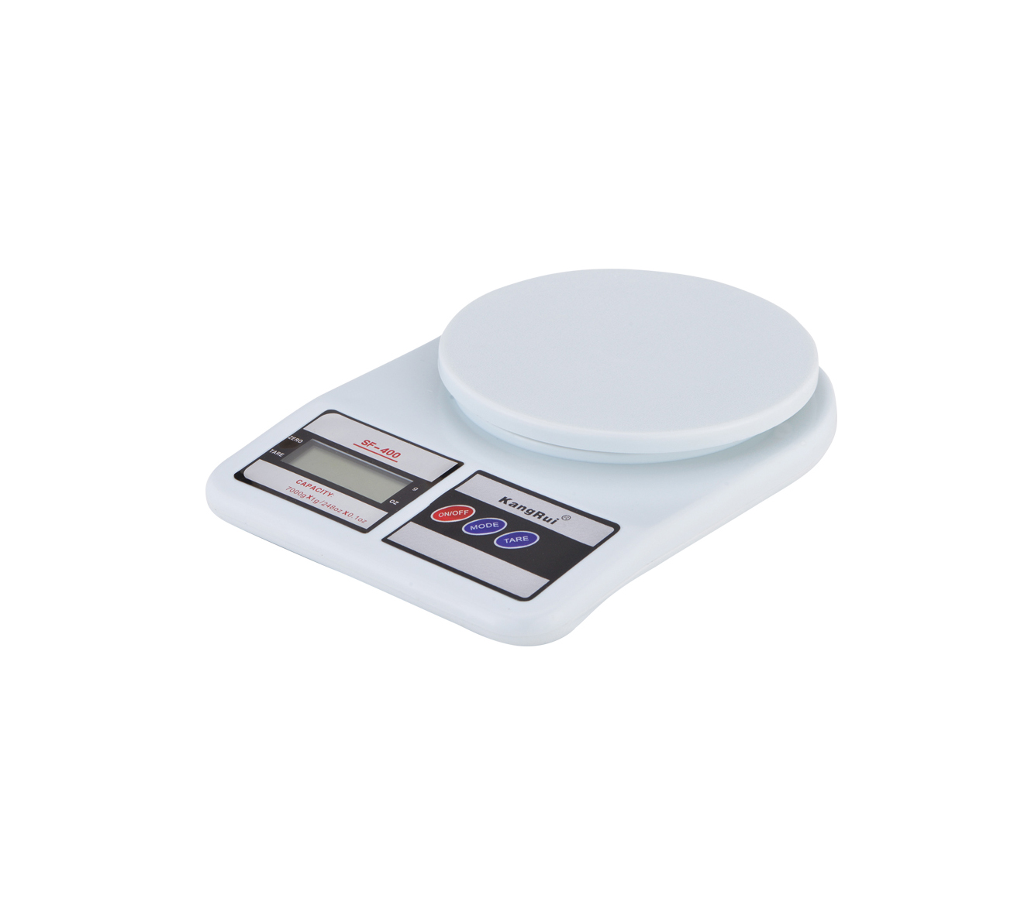

ПАСПОРТ
РУКОВОДСТВО ПО ЭКСПЛУАТАЦИИ
Выражаем благодарность за приобретение оборудования
торговой марки Foodatlas!

Компания Агроресурс производит под собственными торговыми марками Foodatlas и AR более 2000 наименований оборудования, в том числе миксеры, тестомесы, тестораскатки, тестоделители, тестоокруглители, лапшерезки, печи, расстойные шкафы, листы для выпечки, хлеборезки, упаковочное оборудование и многое другое.
Все оборудование имеет необходимую разрешительную документацию для использования в России и странах Таможенного союза, многое оборудование сертифицировано в соответствии с требованиями Европейского Союза (сертификат CE).
Подробную техническую информацию о оборудовании наши клиенты могут получить на сайте agrozavod.ru и в службе технической поддержки по телефону 8(800)5555905.

Вы приобрели технически сложное изделие, просим Вас внимательно ознакомиться с данным руководством по эксплуатации.

Завод-изготовитель оставляет за собой право вносить в конструкцию изделия непринципиальные изменения и усовершенствования без отражения их в настоящем руководстве (РЭ).

Завод-изготовитель:
Yongkang Yongzhou Weighing Apparatus Co., Ltd,
Add: no.17 Yongzhou South Road, Shihou Production Base, Zhiying town, Yongkang city, Zhejiang province, China, 321306

Импортер:
ООО «Агроресурс», Россия, 454036, г. Челябинск, Свердловский тракт 12.
Тел. 8(800)5555905

Для обеспечения нормального функционирования прибора и проведения технического обслуживания оборудования, пожалуйста, перед использованием внимательно прочитайте руководство по эксплуатации.

ТЕХНИЧЕСКИЕ ХАРАКТЕРИСТИКИ
- Прибор оснащен высокоточным сенсорным тензодатчиком.
- Максимальный вес: 1000 гр 3000 гр 5000гр 7000гр 10000гр
- Цена деления: 0.1/1гр
- LCD дисплей
- Автоматическое обнуление значения
- Индикатор низкого заряда
- Индикатор перегруза «0-Ld»
- Режим взвешивания тары
- Две единицы измерения (граммы/унции)

ИСТОЧНИК ПИТАНИЯ
- Пожалуйста, Снимите защитную крышку аккумулятора и установите батарейки.
- Батарейки: АА 1.5В
- Рабочее напряжение: 2х1.5В=3В
- Индикатор низкого заряда «Lo»

ЭКСПЛУАТАЦИЯ
- Шаг 1: Установите кухонные весы на ровную твердую поверхность.
- Шаг 2: Нажмите на кнопку «On/Off», в течение 3 секунд на дисплее отобразиться 0.
- Шаг 3: Установите на платформу весов емкость с продуктами, которые собираетесь взвешивать. Вес отобразится на дисплее.

ВЗВЕШИВАНИЕ ТАРЫ (ВЗВЕШИВАНИЕ РАЗНЫХ ИНГРИДИЕНТОВ В ОДНОМ КОНТЕЙНЕРЕ)
- Взвесьте контейнер с одним ингредиентом, нажмите кнопку «Tare», на дисплее появится «0», затем добавьте другой ингредиент и взвесьте снова, на экране появится вес и т.д.

ВЫКЛЮЧЕНИЕ
- После завершения работы нажмите кнопку «On/Off».
- Когда убираете груз с платформы весов, значение веса обнуляется и прибор автоматически отключается в течение примерно 1 минуты.

ВЫБОР ЕДИНИЦЫ ИЗМЕРЕНИЯ
- Нажмите кнопку «Mode», выберите единицу измерения – «g» (граммы) или «oz» (униция).

ИНДИКАТОР ПЕРЕГРУЗА
- Если масса, взвешиваемого груза превышает максимально допустимое значение веса, на дисплее отобразится надпись «O-Ld».

O-Ld

РЕКОМЕНДАЦИИ ПО ЭКСПЛУАТАЦИИ И ТЕХНИЧЕСКОМУ ОБСЛУЖИВАНИЮ
- Установите кухонные весы на ровную твердую поверхность, перед использованием убедитесь, что прибор стоит устойчиво.
- Для того, чтобы обеспечить максимальную точность взвешиваемого продукта, пожалуйста, разместите его на середине платформы весов.
- Не используйте агрессивные моющие средства, чтобы очистить поверхность весов.
- Не допускайте попадания воды на весы, это может привести к поломке электроники.
- Если прибор не используется, не храните весы в вертикальном положении. Это может стать причиной низкого заряда батареек.
- Замените батарейки, если весы не использовались в течение длительного времени.
- Бережно обращайтесь с весами, это точный прибор.
- Не роняйте весы и не прыгайте на них.

Консервация
Консервация аппарата должна производится в соответствии с ГОСТ 9.014-78 по варианту защиты ВЗ-1 с применением упаковочных средств УМ-1, внутренней упаковки ВУ-1. Консервация должна обеспечивать сохранность аппарата при транспортировке и в течение гарантийного срока. По истечении гарантийного срока потребитель должен произвести переконсервацию аппарата.

Транспортировка и хранение
Транспортирование аппарата может производится всеми видами транспорта в крытых транспортных средствах в соответствии с правилами, действующими на конкретном виде транспорта. При погрузке и транспортировке оборудование нельзя кантовать и подвергать ударам. Перемещать ящик по наклонной поверхности можно только соблюдая требования ВЕРХ под углом не более 15%.
В закрытом автотранспорте допускается перевозить аппарат, закрепленным на поддоне или без упаковки с учетом правил перевозки грузов, действующих на автотранспорте
Транспортировка аппарата железнодорожным и автомобильным транспортом должна производиться по группе условий хранения 8 ГОСТ 15150-69.
После транспортировки аппарат должен быть работоспособным и не иметь повреждений.
Требования к хранению
Аппарата должен храниться в транспортной таре и складских помещениях, обеспечивающих защиту от воздействия атмосферных осадков и механических повреждений. Условия хранения упакованного аппарата должны соответствовать группе Л по ГОСТ 15150-69.
Хранение аппарата в транспортной таре должно обеспечивать его сохранность в течении гарантийного срока.
Назначенный срок хранения машины не более 24 месяцев со дня изготовления при соблюдении условий хранения. При превышении назначенного срока хранения требуется произвести распаковывание машины для оценки технического состояния (производится либо изготовителем – при хранении на заводе-изготовителе, либо организацией владеющей данной машиной). После проведения оценки технического состояния составляется акт и принимается решение о направлении в ремонт или вводе в эксплуатацию, о списании, либо установки нового назначенного срока хранения равного предыдущему.
Назначенный (установленный) срок службы
Установленный (назначенный) срок службы 24 месяца со дня продажи эксплуатирующему предприятию.
По истечении назначенного срока службы оборудование необходимо вывести из эксплуатации для проведения анализа технического состояния. После чего принимается решение о ремонте, списании, либо установлении нового назначенного срока службы.
Анализ технического состояния машины и принятие решения о ремонте, списании, установлении нового назначенного срока службы принимает организация, эксплуатирующая машину.
Утилизация
После прекращения эксплуатации аппарата, по истечении установленного срока службы, организации, осуществляющей эксплуатацию, необходимо передать его лицу, ответственному за утилизацию.
Ремонт
Ремонт аппарата должен осуществляться специалистами, изучившими настоящее руководство по эксплуатации, региональные правила безопасности, производственную инструкцию по технике безопасности, прошедшие обучение правилам безопасности на рабочем месте и имеющим допуск к проведению данных работ или специалистами сервисных центров, с использование запасных частей, выпущенных предприятием-изготовителем. Изменение конструкции машины запрещено.
Маркировка
- Товарный знак и (или) наименование предприятия изготовителя
- Единый знак обращения продукции на рынке Таможенного Союза
- Условное обозначение, марка, модель оборудования
- Год и месяц выпуска наносятся на оборудование и (или) паспорт.
- Номинальные параметры питающей сети
- Основные технические параметры
Маркировка транспортной тары должна содержать манипуляционные знаки ВЕРХ, ХРУПКОЕ.ОСТОРОЖНО, БЕРЕЧЬ ОТ ВЛАГИ, ЦЕНТР ТЯЖЕСТИ.
Комплектация
Весы – 1шт.
паспорт, руководство эксплуатации – 1шт

СВЕДЕНИЯ О ЗАКРЕПЛЕНИИ ИЗДЕЛИЯ ПРИ ЭКСПЛУАТАЦИИ
Наименование изделия и обозначение | Должность, ФИО и инициалы | Основание (наименование, номер и дата документа) |  | Примечания
Наименование изделия и обозначение | Должность, ФИО и инициалы | закрепление | открепление

УЧЕТ
выполнения тех обслуживания и текущего ремонта
Дата | Наименование предприятия выполнившее ТО, ТР | Вид ТО | Краткое содержание выполненных работ | Должность, ФИО и подпись
 |  |  |  | выполнившего работу | проверившего работу

АКТ
ввода в эксплуатацию

Настоящий акт составлен

город________________________________________________________________

дата_________________________________________________________________

Владельцем Весов серии YZ ____________________________________________

_____________________________________________________________________
(должность, Ф.И.О. владельца)

Заводской номер машины______________________________________________

В том, что Весы серии YZ -____ дата выпуска _____________________________

пущена в эксплуатацию________________________________________________

____________________________________________________________________
(наименование, почтовый адрес эксплуатирующего предприятия)

Механиком __________________________________________________________
(Ф.И.О. механика, наименование монтажной организации, печать или штамп)

и передано на обслуживание механику _____________________________________________________________________
(Ф.И.О. механика)
_____________________________________________________________________
(почтовый адрес организации, осуществляющей ТО и ремонт, печать или штамп)

АКТ-РЕКЛАМАЦИЯ
Настоящий акт составлен ________________________________________________
(дата)
Владельцем весов серии YZ _____________________________________________
(должность, Ф.И.О. владельца)
Представителем завода или незаинтересованной стороны ______________________________________________________________________

Независимый представитель _____________________________________________

Предприятие-поставщик _________________________________________________

Заводской номер _______________________________________________________
Дата выпуска __________________________________________________________
Дата пуска в эксплуатацию ______________________________________________

Эксплуатирующее предприятие, адрес _____________________________________
Комплектность машины (да, нет) _________________________________________
Что отсутствует ________________________________________________________
Данные об отказе машины
Дата отказа ____________________________________________________________
Внешние проявления отказа______________________________________________
Предполагаемые причины отказа
Условия эксплуатации в момент отказа (нужное подчеркнуть) | 1 Нормальные  2 Не соответствующие нормам
Условия выявления  (нужное подчеркнуть) | 1 При монтаже  2 При включении  3 При эксплуатации  4 При ТО и Р  5 При хранении  6 При транспортировке
Последствия отказа  (нужное подчеркнуть) | 1 Полная потеря работоспособности  2 Частичная
Адресные данные об отказавшей сборочной единице или детали:
Наименование, марка, тип, номер рисунка, позиция
______________________________________________________________________
______________________________________________________________________
_____________________________________________________________________
Для устранения причин отказа необходимо:
Способ устранения  (нужное подчеркнуть) | 1 Замена детали  2 Ремонт детали  3 Регулировка изделия  4 Замена изделия  5 Укомплектование ЗИП

Владелец ______________________________________________________________________
М.П.
Представитель или незаинтересованная сторона_______________________________________________________________
М.П.
Независимый представитель_____________________________________________

ГАРАНТИЙНЫЕ ОБЯЗАТЕЛЬСТВА
1. Гарантийный срок эксплуатации весов электронных – 6 месяцев со дня продажи. При отсутствии в руководстве эксплуатации штампа с указанием даты продажи, гарантийный срок исчисляется с момента выпуска.
Срок службы – до 5 лет, при условии неукоснительного следования всем требованиям, изложенным в руководстве по эксплуатации.
2. Претензии не принимаются во всех случаях, указанных в гарантийном талоне, при отсутствии даты продажи и штампа магазина (росписи продавца) в данном руководстве по эксплуатации, отсутствии гарантийного талона.
3. Гарантия не распространяется на повреждения и дефекты, возникшие в результате: эксплуатации с нарушением требований руководства по эксплуатации, естественного износа, плохого ухода, неправильного использования или небрежного обращения, механические повреждения в результате удара, падения, чрезмерной нагрузки и т.п. (трещины, сколы и т.п.); повреждения в результате воздействия огня, агрессивных веществ и т.д.; попадание жидкостей и посторонних предметов внутрь изделия; повреждения наступившие вследствие неправильного хранения; при появлении неисправностей, вызванных действием непреодолимой силы (пожар, наводнение, удар молнии и т.д.); неисправности являющиеся следствием несанкционированного вмешательства в устройство изделия лиц, не имеющих специального разрешения на проведение ремонта.

Талон №1 на гарантийное обслуживание

Дата изготовления ________________________________________________
Место продажи ______________________________________________________________________
Дата продажи _________________________________________________________
Выполненные работы ___________________________________________________
______________________________________________________________________
Исполнитель: ______________________________________________________________________
М.П.
Владелец: _____________________________________________________________________
М.П.

Талон №2 на гарантийное обслуживание

Дата изготовления _____________________________________________________
Место продажи ______________________________________________________________________
Дата продажи _________________________________________________________
Выполненные работы ___________________________________________________
______________________________________________________________________
Исполнитель: ______________________________________________________________________
М.П.
Владелец: _____________________________________________________________________
М.П.

ИНФОРМАЦИЯ О ПРОДАЖЕ

Место для печати, штампа |  | Ответственное лицо за продажу
Наименование предприятия выполнившего продажу | Дата продажи | Должность | ФИО | Подпись

Серийный номер ________________

Дата производства: ______________

Страна производства: Китай

